컴퓨터기초 교재
Microsoft PowerPoint 기초
슬라이드 작성 · 텍스트와 이미지 삽입 · 디자인 · 발표
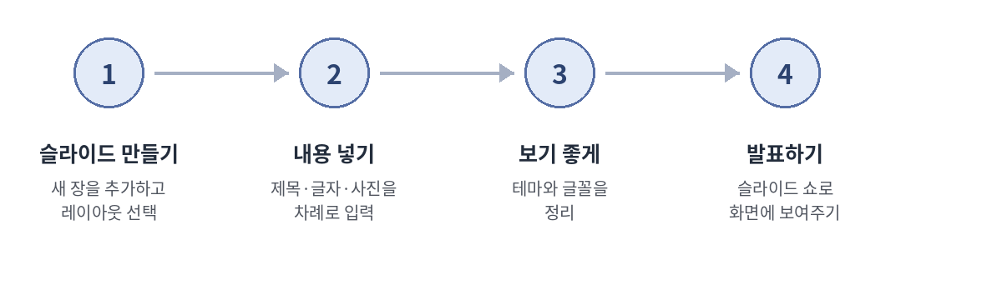
이 교재의 목표
처음 PowerPoint를 사용하는 분도 사진과 글자를 넣어 간단한 발표 자료를 만들고, 화면에 띄워 발표할 수 있도록 연습합니다.

교재 사용 방법
설명만 읽지 말고 PowerPoint를 직접 열어 한 단계씩 따라 하세요. 회색 이미지 상자는 교재 편집 시 실제 PowerPoint 화면 캡처로 교체하면 됩니다.

차례
1장 PowerPoint와 친해지기
PowerPoint 실행, 화면 구성, 저장
2장 슬라이드 작성하기
새 슬라이드, 레이아웃, 복사/삭제, 순서 변경
3장 텍스트와 이미지 넣기
글자 입력, 글꼴, 정렬, 그림 삽입, 크기 조절
4장 디자인하기
테마, 배경, 색, 정렬, 보기 좋은 슬라이드
5장 발표하기
슬라이드 쇼 시작, 넘기기, 끝내기, 발표 요령
6장 종합 실습
내 소개 / 여행 사진 / 우리 동네 소개 자료 만들기
선생님용 안내
화면 캡처가 필요한 곳은 [실제 화면 이미지 첨부]로 표시했습니다. 수업에 설치된 Microsoft 365/PowerPoint 버전에 맞춰 캡처를 넣으면 메뉴 위치 차이로 인한 혼란을 줄일 수 있습니다.

1장
PowerPoint와 친해지기
“글과 사진을 여러 장의 화면으로 보여주는 프로그램”이라고 이해하면 됩니다.

1. PowerPoint는 무엇인가요?
쉽게 말하면
PowerPoint는 여러 장의 화면(슬라이드)에 글, 사진, 도형을 넣어 다른 사람에게 설명할 때 사용하는 프로그램입니다.

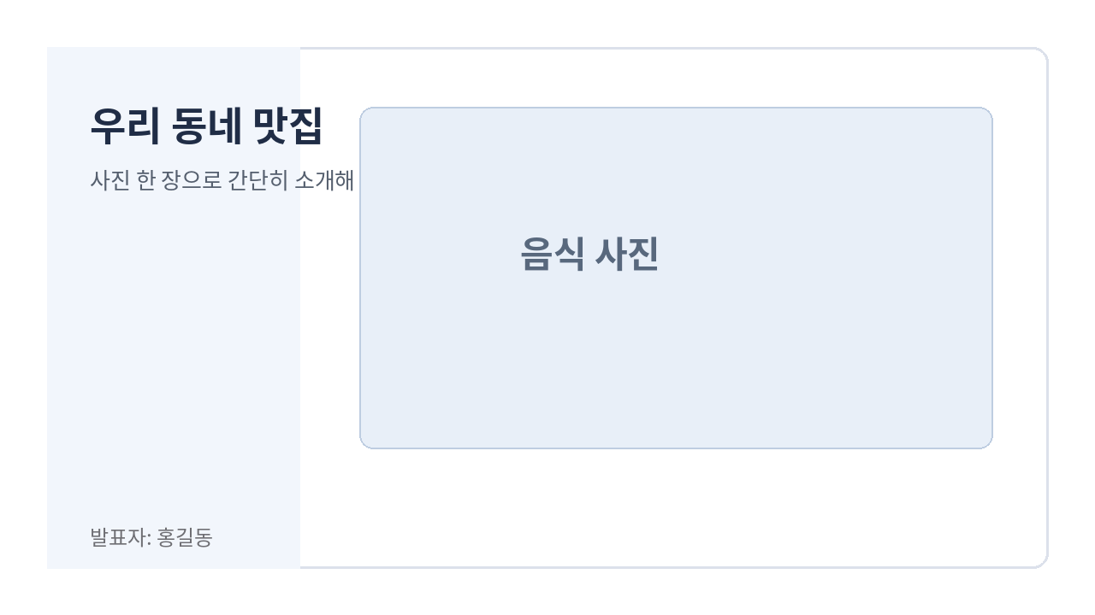
완성된 슬라이드 예시
생활 속 사용 예
가족 사진 소개, 동호회 활동 보고, 여행 계획, 제품 소개, 수업 발표, 행사 안내 등

확인 문제
PowerPoint에서 한 장 한 장의 화면을 무엇이라고 부를까요?

정답: 슬라이드

2. PowerPoint 실행하기
1. Windows 화면에서 시작 버튼을 클릭합니다.
2. 검색창에 PowerPoint라고 입력합니다.
3. PowerPoint 앱을 클릭합니다.
4. 처음 연습할 때는 “빈 프레젠테이션”을 선택합니다.
[실제 화면 이미지 첨부]
PowerPoint 시작 화면
시작 메뉴 → PowerPoint 검색 결과와 PowerPoint 첫 화면이 함께 보이도록 캡처

주의
Word와 PowerPoint 아이콘을 헷갈리지 마세요. PowerPoint는 보통 주황색 P 아이콘입니다.

3. 화면에서 꼭 알아둘 곳
[실제 화면 이미지 첨부]
PowerPoint 기본 화면
상단 리본 메뉴, 왼쪽 슬라이드 목록, 가운데 편집 화면, 아래 상태 표시줄에 번호 표시

① 리본 메뉴  홈, 삽입, 디자인, 슬라이드 쇼처럼 기능을 고르는 곳 | ② 슬라이드 목록  내가 만든 슬라이드를 작은 그림으로 보는 곳
③ 편집 화면  글과 사진을 직접 넣고 수정하는 큰 화면 | ④ 상태 표시줄  현재 슬라이드 번호와 화면 확대/축소를 확인하는 곳

4. 저장하기 - 가장 먼저 익힐 습관
1. 파일 메뉴를 클릭합니다.
2. 다른 이름으로 저장을 선택합니다.
3. 저장할 폴더를 고릅니다. 예: 바탕 화면 또는 문서 폴더
4. 파일 이름을 입력합니다. 예: 내소개자료
5. 저장 버튼을 누릅니다. 이후에는 Ctrl + S로 자주 저장합니다.
[실제 화면 이미지 첨부]
다른 이름으로 저장 화면
저장 위치, 파일 이름 입력 칸, 저장 버튼이 모두 보이도록 캡처

꼭 기억
PowerPoint 파일의 대표 확장자는 .pptx 입니다. 수업 중에는 큰 작업을 한 뒤 Ctrl + S를 눌러 자주 저장하세요.

□ 내 이름으로 새 PowerPoint 파일을 저장했다.
□ Ctrl + S를 한 번 눌러 보았다.

2장
슬라이드 작성하기
새 장을 만들고, 순서를 바꾸고, 필요 없는 장을 지워 봅니다.

1. 제목 슬라이드 작성
1. 가운데 “제목을 입력하십시오” 부분을 클릭합니다.
2. 큰 제목을 입력합니다. 예: 나를 소개합니다
3. 아래 부제목 칸을 클릭합니다.
4. 이름 또는 날짜를 입력합니다.
[실제 화면 이미지 첨부]
제목 슬라이드 입력 화면
제목 자리와 부제목 자리를 표시한 화면

연습 문장
제목: 나를 소개합니다
부제목: 홍길동 / 2026년 8월

2. 새 슬라이드 추가
1. 홈 탭을 클릭합니다.
2. 새 슬라이드 버튼을 클릭합니다.
3. 새로운 슬라이드가 왼쪽 목록 아래에 생기는지 확인합니다.
[실제 화면 이미지 첨부]
홈 탭의 새 슬라이드 버튼
새 슬라이드 버튼 위치와 추가 후 왼쪽 목록 변화를 함께 캡처

빠른 방법
Ctrl + M을 누르면 새 슬라이드를 빠르게 추가할 수 있습니다. 처음에는 메뉴 버튼으로 연습한 뒤 단축키를 사용해도 됩니다.

3. 레이아웃 바꾸기
레이아웃이란?
슬라이드 안에서 제목, 글, 사진을 어디에 놓을지 미리 정해 둔 틀입니다.

1. 바꾸고 싶은 슬라이드를 클릭합니다.
2. 홈 탭의 레이아웃을 클릭합니다.
3. 제목 및 내용, 제목만, 빈 화면 등 원하는 모양을 선택합니다.
[실제 화면 이미지 첨부]
레이아웃 메뉴
레이아웃을 눌렀을 때 여러 가지 배치 모양이 펼쳐진 화면

확인 문제
사진을 자유롭게 크게 배치하고 싶다면 “빈 화면” 레이아웃도 사용할 수 있습니다. 맞을까요?

정답: 맞습니다.

4. 슬라이드 복사, 삭제, 순서 바꾸기
1. 복사: 왼쪽 슬라이드 목록에서 슬라이드를 선택하고 Ctrl + C → Ctrl + V를 누릅니다.
2. 삭제: 지울 슬라이드를 클릭한 뒤 Delete 키를 누릅니다.
3. 순서 변경: 왼쪽 목록에서 슬라이드를 마우스로 잡아 위아래로 끌어 옮깁니다.
[실제 화면 이미지 첨부]
슬라이드 목록 조작
왼쪽 슬라이드 목록에서 드래그하여 순서를 바꾸는 모습

실수했을 때
Ctrl + Z는 “방금 한 작업 취소”입니다. 슬라이드를 잘못 지웠거나 움직였을 때 매우 유용합니다.

□ 슬라이드 3장을 만들었다.
□ 2번 슬라이드를 복사해 보았다.
□ 복사한 슬라이드를 삭제해 보았다.
□ 슬라이드 순서를 직접 바꿔 보았다.

3장
텍스트와 이미지 넣기
글만 있는 슬라이드에서 벗어나 사진과 핵심 문장을 함께 넣어 봅니다.

1. 텍스트 상자 넣기
1. 삽입 탭을 클릭합니다.
2. 텍스트 상자를 클릭합니다.
3. 슬라이드에서 글을 넣을 위치를 클릭합니다.
4. 문장을 입력합니다.
[실제 화면 이미지 첨부]
삽입 탭 - 텍스트 상자
텍스트 상자 버튼과 슬라이드에 텍스트 상자가 만들어진 모습

초보자 팁
한 슬라이드에 문장을 너무 많이 넣지 마세요. 발표 자료는 “읽는 문서”보다 “보여 주는 자료”에 가깝습니다.

2. 글자 크기와 모양 바꾸기
1. 바꿀 글자를 마우스로 드래그하여 선택합니다.
2. 홈 탭에서 글꼴과 글자 크기를 확인합니다.
3. 제목은 크게, 설명은 제목보다 작게 설정합니다.
4. 굵게(B)를 사용해 중요한 단어를 강조합니다.
[실제 화면 이미지 첨부]
홈 탭 - 글꼴 영역
글꼴, 글자 크기, 굵게, 글자 색 위치가 잘 보이는 화면

권장 연습 값
제목: 28~36pt 정도
본문: 18~24pt 정도
※ 화면 크기와 발표 장소에 따라 더 크게 사용할 수 있습니다.

3. 글자 정렬과 글머리 기호
1. 문장 또는 텍스트 상자를 선택합니다.
2. 홈 탭에서 왼쪽 정렬, 가운데 정렬, 오른쪽 정렬을 눌러 차이를 봅니다.
3. 여러 항목을 나열할 때는 글머리 기호를 사용합니다.
[실제 화면 이미지 첨부]
문단 정렬과 글머리 기호
정렬 버튼과 글머리 기호 버튼을 표시한 화면

좋은 예
• 산책하기
• 물 자주 마시기
• 규칙적으로 식사하기

피해야 할 예
오늘은 건강을 위해 산책도 하고 물도 자주 마시고 규칙적으로 식사하는 생활 습관을 만들어야 합니다...처럼 긴 문장을 화면 가득 넣는 것

4. 컴퓨터에 있는 사진 넣기
1. 삽입 탭을 클릭합니다.
2. 그림을 클릭합니다.
3. 이 장치 또는 내 PC에서 그림을 선택합니다.
4. 원하는 사진 파일을 선택하고 삽입을 누릅니다.
[실제 화면 이미지 첨부]
삽입 → 그림 메뉴
그림 버튼과 파일 선택 창을 각각 캡처해도 좋음

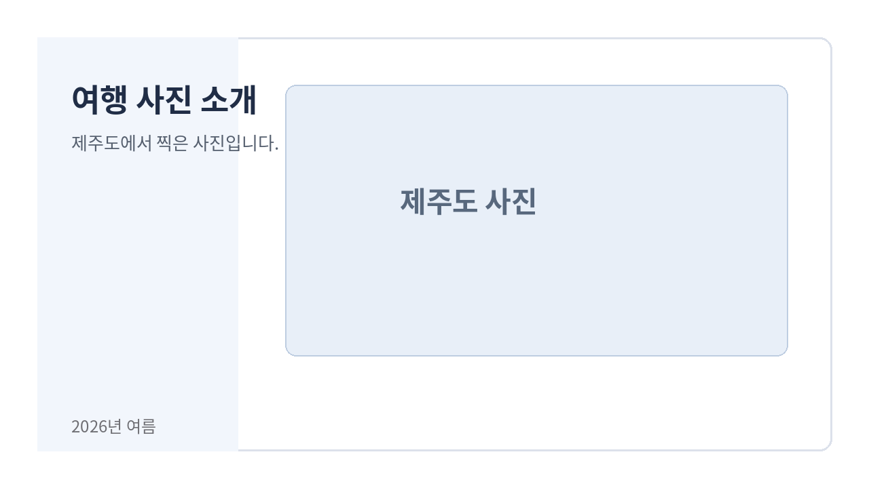
사진을 넣은 완성 예시

5. 사진 크기 조절과 이동
1. 사진을 한 번 클릭합니다.
2. 사진 가장자리에 나타난 조절점을 확인합니다.
3. 모서리 조절점을 잡아 크기를 줄이거나 늘립니다.
4. 사진 가운데를 잡고 끌어 원하는 위치로 이동합니다.
[실제 화면 이미지 첨부]
사진 선택 상태
사진 주변의 크기 조절점과 회전 손잡이가 보이는 화면

매우 중요
사진을 찌그러뜨리지 않으려면 가로 또는 세로 한쪽만 억지로 늘리기보다 모서리 조절점을 사용하세요.

6. 사진 자르기
1. 사진을 클릭합니다.
2. 그림 서식 탭에서 자르기를 클릭합니다.
3. 검은색 자르기 손잡이를 움직여 필요 없는 부분을 줄입니다.
4. 사진 바깥쪽을 클릭하여 적용합니다.
[실제 화면 이미지 첨부]
그림 서식 → 자르기
자르기 버튼과 자르기 손잡이가 나타난 상태

□ 텍스트 상자를 하나 넣었다.
□ 제목과 본문의 글자 크기를 다르게 했다.
□ 내 컴퓨터에서 사진을 한 장 넣었다.
□ 사진의 크기를 조절하고 위치를 바꿨다.
□ 사진 자르기를 한 번 사용해 봤다.

4장
디자인하기
화려하게 만드는 것보다 “보기 편하게 정리하는 것”이 먼저입니다.

1. 디자인 탭과 테마
테마란?
슬라이드의 색, 글꼴, 배경 모양을 한꺼번에 맞춰 주는 기본 디자인입니다.

1. 디자인 탭을 클릭합니다.
2. 테마 미리 보기를 천천히 살펴봅니다.
3. 마음에 드는 테마를 한 번 클릭합니다.
4. 모든 슬라이드의 분위기가 함께 바뀌는지 확인합니다.
[실제 화면 이미지 첨부]
디자인 탭 - 테마 목록
여러 테마 미리 보기와 선택된 테마가 보이는 화면

초보자 원칙
처음에는 테마 하나를 정한 뒤 모든 슬라이드에 같은 분위기를 유지하는 것이 안전합니다.

2. 배경과 색
1. 디자인 탭에서 배경 서식 또는 변형 메뉴를 확인합니다.
2. 배경색을 바꿔 봅니다.
3. 글자가 잘 보이는지 확인합니다. 어두운 배경이면 밝은 글자, 밝은 배경이면 어두운 글자가 기본입니다.
[실제 화면 이미지 첨부]
배경 서식 화면
배경색 변경 메뉴와 실제 슬라이드 색 변화

보기 쉬운 조합
흰색 배경 + 검정/진한 남색 글자, 또는 진한 배경 + 흰색 글자처럼 명암 차이가 큰 조합이 읽기 쉽습니다.

3. 정렬 - 삐뚤빼뚤한 요소 정리
1. 정렬할 사진이나 도형을 여러 개 선택합니다.
2. 그림 서식 또는 도형 서식에서 정렬 메뉴를 찾습니다.
3. 왼쪽 맞춤, 가운데 맞춤, 위쪽 맞춤 등을 사용해 봅니다.
4. 간격을 균등하게 배치하는 기능도 확인합니다.
[실제 화면 이미지 첨부]
정렬 메뉴
여러 개체를 선택한 상태에서 정렬 메뉴가 펼쳐진 화면

선택 팁
여러 개를 선택할 때는 첫 번째 개체를 클릭한 후 Ctrl 키를 누른 채 다른 개체를 클릭합니다.

4. 보기 좋은 슬라이드 5가지 원칙
1. 한 장에 한 가지 이야기
슬라이드 한 장에서 무엇을 말하고 싶은지 분명하게 합니다.
2. 제목은 크게
멀리서도 제목을 읽을 수 있게 합니다.
3. 문장은 짧게
긴 설명은 발표자가 말하고 화면에는 핵심만 남깁니다.
4. 사진은 크게
작은 사진 여러 장보다 중요한 사진 한두 장이 더 잘 보입니다.
5. 색은 적게
2~3가지 중심 색을 사용하면 정돈되어 보입니다.
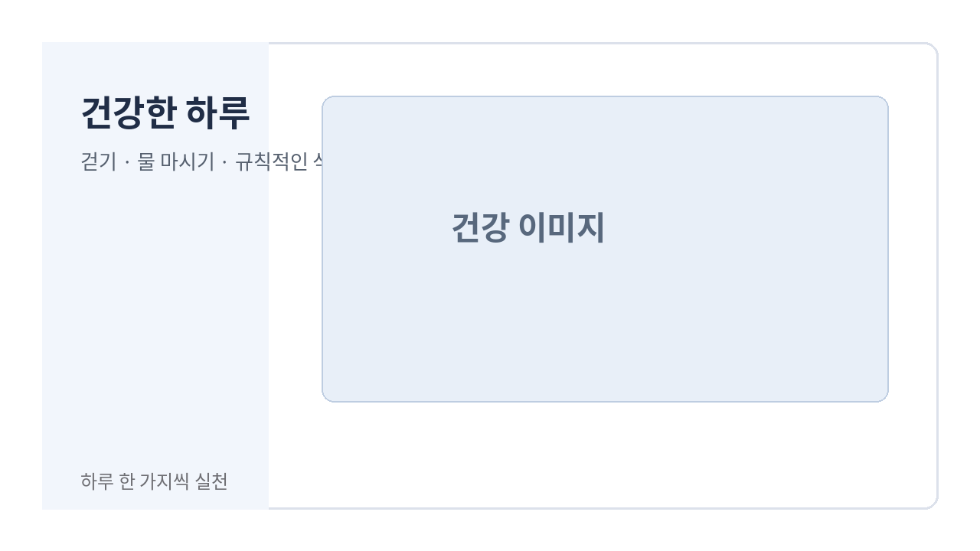
간단한 색과 큰 사진을 사용한 예시

5. 디자인 실습 - 같은 내용 정리하기
실습 전 문장
건강을 위해서 매일 걷고 물을 마시고 규칙적인 식사를 하는 것이 좋고 잠도 충분히 자는 것이 좋습니다.

슬라이드용으로 정리
제목: 건강한 하루
• 30분 걷기
• 물 자주 마시기
• 규칙적인 식사
• 충분히 자기

[실제 화면 이미지 첨부]
실습 결과 화면
위 내용을 테마 하나와 관련 사진 한 장으로 완성한 PowerPoint 화면

□ 테마를 한 번 바꿨다.
□ 배경 또는 색을 바꿔 봤다.
□ 긴 문장을 짧은 항목으로 정리했다.
□ 사진과 글자가 겹치지 않도록 배치했다.

5장
발표하기
만든 슬라이드를 전체 화면으로 띄우고 차례대로 넘겨 봅니다.

1. 슬라이드 쇼 시작하기
1. 슬라이드 쇼 탭을 클릭합니다.
2. 처음부터를 클릭합니다.
3. 슬라이드가 전체 화면으로 나오는지 확인합니다.
[실제 화면 이미지 첨부]
슬라이드 쇼 탭
처음부터 / 현재 슬라이드부터 버튼이 보이는 화면

빠른 방법
F5: 처음부터 발표
Shift + F5: 현재 슬라이드부터 발표

2. 발표 중 화면 넘기기와 끝내기
1. 다음 화면: 마우스 클릭, 오른쪽 방향키, 아래 방향키, Space 등을 사용할 수 있습니다.
2. 이전 화면: 왼쪽 방향키 또는 위 방향키를 사용합니다.
3. 발표 끝내기: Esc 키를 누릅니다.
[실제 화면 이미지 첨부]
전체 화면 슬라이드 쇼
전체 화면에서 발표 슬라이드가 보이는 모습

수업 실습
슬라이드 3장을 만든 뒤 F5를 누르고, 방향키로 1번 → 2번 → 3번을 이동한 다음 Esc로 종료하세요.

3. 발표할 때 흔한 실수
흔한 실수 | 고치는 방법
화면의 글을 그대로 읽음 | 화면에는 핵심만 두고, 설명은 말로 덧붙입니다.
글씨가 너무 작음 | 뒤쪽 사람도 읽을 수 있게 크게 만듭니다.
사진을 너무 많이 넣음 | 중요한 사진만 남깁니다.
슬라이드를 너무 빠르게 넘김 | 한 장씩 설명하고 청중이 볼 시간을 줍니다.
발표 파일 위치를 모름 | 발표 전 파일 위치와 이름을 다시 확인합니다.
발표 전 30초 점검
파일 열림 → 사진 정상 → 글자 안 잘림 → 발표 순서 확인 → F5 시작 → Esc 종료 연습

6장
종합 실습
실제로 쓸 수 있는 간단한 발표 자료를 처음부터 끝까지 만들어 봅니다.

실습 A. “나를 소개합니다” 4장 만들기
완성 목표
1장: 제목 / 2장: 내가 좋아하는 것 / 3장: 사진 한 장과 설명 / 4장: 마무리 인사

1. 새 PowerPoint 파일을 만들고 “나를 소개합니다.pptx”로 저장합니다.
2. 1장에 제목과 이름을 넣습니다.
3. 2장에 좋아하는 음식, 취미, 장소 등을 3개 이내로 적습니다.
4. 3장에 내 사진 또는 좋아하는 사진 한 장을 넣고 짧은 설명을 씁니다.
5. 4장에 “감사합니다”와 한 문장을 넣습니다.
6. 디자인 탭에서 테마 하나를 선택합니다.
7. F5를 눌러 처음부터 발표해 봅니다.
□ 파일을 저장했다.
□ 슬라이드 4장을 만들었다.
□ 글자 크기를 정리했다.
□ 사진을 한 장 이상 넣었다.
□ 테마를 적용했다.
□ F5로 발표했다.

실습 B. “여행 사진 소개” 5장 만들기
슬라이드 | 내용 | 넣을 것
1장 | 제목 | 여행 사진 소개 / 장소 / 날짜
2장 | 어디에 갔나요? | 지도 또는 장소 사진 + 장소 이름
3장 | 가장 기억나는 사진 | 큰 사진 1장 + 한 문장
4장 | 맛있었던 음식 | 음식 사진 + 음식 이름
5장 | 마무리 | 다시 가고 싶은 이유 / 감사합니다

여행 사진 슬라이드 예시
사진이 없을 때
수업용으로 선생님이 준비한 무료 예제 사진을 사용하거나, [여행 사진 예제 이미지 첨부] 자료를 별도로 제공합니다.

실습 C. “우리 동네 소개” 5장 만들기
1. 1장: 우리 동네 이름과 제목
2. 2장: 동네에서 자주 가는 장소 한 곳
3. 3장: 맛집 또는 시장 한 곳
4. 4장: 산책하기 좋은 곳
5. 5장: 한 줄 추천과 마무리
중요
인터넷에서 가져온 사진을 발표 자료에 사용할 때는 출처와 사용 조건을 확인하는 습관을 들입니다. 수업에서는 선생님이 제공한 예제 사진을 사용하는 것이 가장 간단합니다.

[실제 화면 이미지 첨부]
우리 동네 소개 완성 예시
제목, 장소 사진, 짧은 설명이 들어간 5장짜리 자료 중 2~3장을 한 화면에 보여주는 캡처

부록
PowerPoint 빠른 기능표
수업 중 막혔을 때 이 페이지를 먼저 확인하세요.
기능 | 키
새 슬라이드 | Ctrl + M
저장 | Ctrl + S
복사 | Ctrl + C
붙여넣기 | Ctrl + V
실행 취소 | Ctrl + Z
처음부터 발표 | F5
현재 슬라이드부터 발표 | Shift + F5
발표 종료 | Esc
삭제 | Delete
가장 많이 쓰는 4개만 먼저 외우기
Ctrl + S 저장 / Ctrl + Z 실행 취소 / Ctrl + M 새 슬라이드 / F5 발표

수업 마무리 체크리스트
□ PowerPoint를 혼자 실행할 수 있다.
□ 빈 프레젠테이션을 만들 수 있다.
□ 파일 이름을 정해 저장할 수 있다.
□ 새 슬라이드를 추가하고 삭제할 수 있다.
□ 텍스트를 입력하고 글자 크기를 바꿀 수 있다.
□ 컴퓨터에 있는 사진을 삽입할 수 있다.
□ 사진 크기와 위치를 조절할 수 있다.
□ 테마를 바꿀 수 있다.
□ F5로 슬라이드 쇼를 시작할 수 있다.
□ Esc로 발표를 끝낼 수 있다.
최종 과제
“내가 좋아하는 것”을 주제로 4~5장의 PowerPoint를 만들고 2분 이내로 발표합니다. 글은 짧게, 사진은 크게, 한 장에는 한 가지 내용만 담아 봅니다.

